

Název školy | Základní škola a mateřská škola Libchavy
Název a číslo projektu | EU peníze pro ZŠ Libchavy  CZ.1.07/1.4.00/21.3403
Číslo a název klíčové aktivity | I/2 Inovace a zkvalitnění výuky směřující k rozvoji čtenářské a informační gramotnosti

Název materiálu: | Denková Melita - Pohádky kouzelných kamínků
Číslo materiálu: | VY_12_INOVACE_1_3
Autor: | Mgr. Iva Kittlitz
Datum vytvoření: | 12. 10. 2012
Vyučovací předmět: | Český jazyk; Výtvarná výchova
Ročník: | 2.
Vzdělávací oblast: | Jazyk a jazyková komunikace; Umění a kultura
Vzdělávací obor: | Český jazyk a literatura; Výtvarná výchova
Tematický okruh: | Literární výchova
Téma: | Četba ukázky - rozvoj čtenářské dovednosti, vyhledávání v textu; plnění úkolů; kresba
Druh učebního materiálu: | Ukázky z knihy Pohádky kouzelných kamínků od Melity Denkové
Potřebný čas pro výuku DUM: | 2 vyučovací hodiny
Anotace / Metodický list: | Učitel/ka vytiskne každému žákovi ukázky z knihy (str. 1 - 7). Žáci se střídají v hlasitém čtení. Systém určí učitel. Ten dává v průběhu čtení žákům úkoly. Žáci ústně či písemně odpovídají a kreslí obrázky dle pokynů.  Zdroj:  DENKOVÁ, Melita. Pohádky kouzelných kamínků. Euromedia Group k. s. - Knižní klub v Praze, 2002. ISBN 80-242-0765-6.

Pokyny pro pana/í učitele/ku:

1. Ukázka Panenka Sluníčko a panáček Deštíček (str. 1): ,,Vyhledej v textu slovo červánků a červánky, podtrhni je a vysvětli, co červánky jsou." – pan/í učitel/ka pracuje společně se žáky

2. Ukázka Panenka Sluníčko a panáček Deštíček (str. 1): ,,Vyhledej v textu slovo kakabusů, podtrhni jej a vysvětli, komu se může říkat kakabus." - pan/í učitel/ka pracuje společně se žáky (někomu zamračenému, nazlobenému)

3. Ukázka Panenka Sluníčko a panáček Deštíček (str. 2): ,,Jaké barvy mají tři kamínky?" ,,Na linky na straně 3 napiš tyto tři barvy a připiš dalších sedm barev, které znáš." – žáci pracují samostatně (bílý, žlutý, růžový)

4. Ukázka Panenka Sluníčko a panáček Deštíček (str. 3, 4): Vyjmenuj další zvířátka, která se mohla seběhnout." ,,Pod sluníčko na straně 4 dokresli některá zvířátka, která se seběhla." – pan/í učitel/ka pracuje nejdříve společně se žáky – žáci jmenují další zvířátka, potom žáci kreslí obrázek podle svého uvážení

5. Ukázka Dráček Popleta (str. 5): ,,Jakou barvu měl Lukášův drak? (oranžovou) A jakou barvu očí měl?" (zelenou) Jak se nazývá strom, do kterého se drak zamotal?" (javor) ,,Na co se chtěl dráček podívat?" (na krásně zbarvené listí) Jaké jméno dal Lukáš svému dráčku?" (Popleta) - pan/í učitel/ka pracuje společně se žáky, žáci ústně odpovídají

6.Ukázka Dráček Popleta (str. 6): ,,Najdi slovo zkroušeně, podtrhni ho a vysvětli, co toto slovo znamená."(smutně) ,,Copak není pro draky?"(vitamíny, rybí tuk) ,,Co zašeptal vítr dráčkovi?"(Neboj se, malej! Zanesu tě na Dračí ostrov, tam se naučíš všechno, co má umět drak.) - pan/í učitel/ka pracuje společně se žáky, žáci ústně odpovídají

7. ,,Na stranu 7 nakresli svého velkého dráčka a dej mu jméno, které se na něj nejlépe hodí." – žáci pracují samostatně

Zdroj:
DENKOVÁ, Melita. Pohádky kouzelných kamínků. Euromedia Group k. s. – Knižní
klub v Praze, 2002. ISBN 80-242-0765-6.

-1-
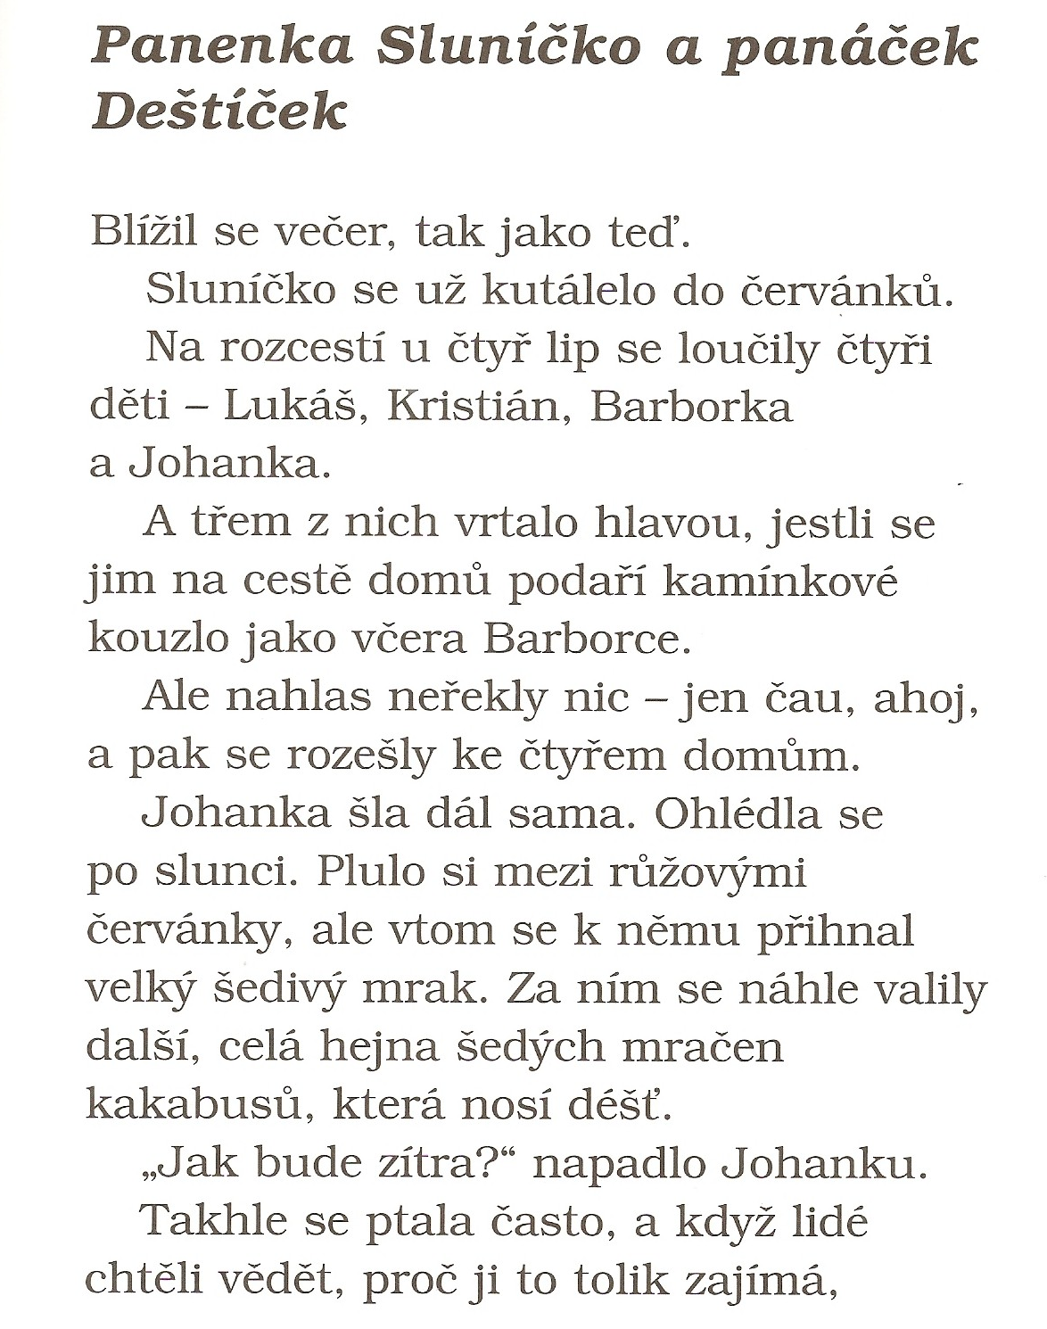

(Denková, str. 11)
-2-
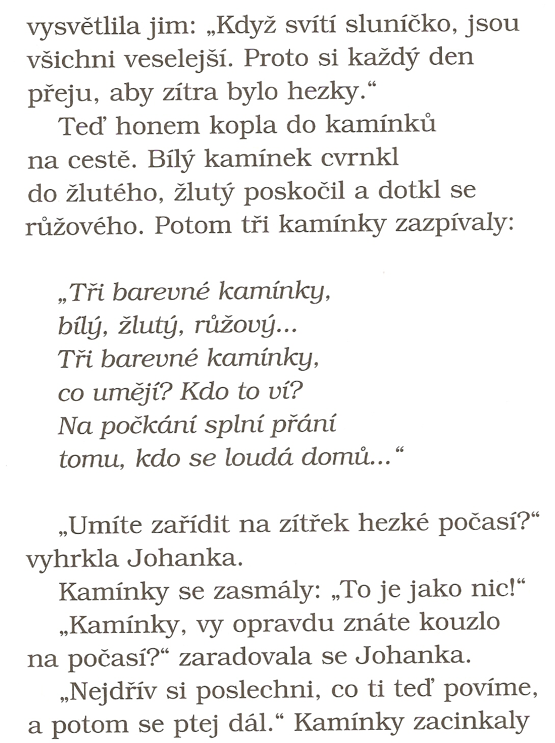
(Denková, str. 12)
-3-

_______________________________________________________________________________________________________________________________________________________________________________________________________________________________________________________________________________________________________________________________________________

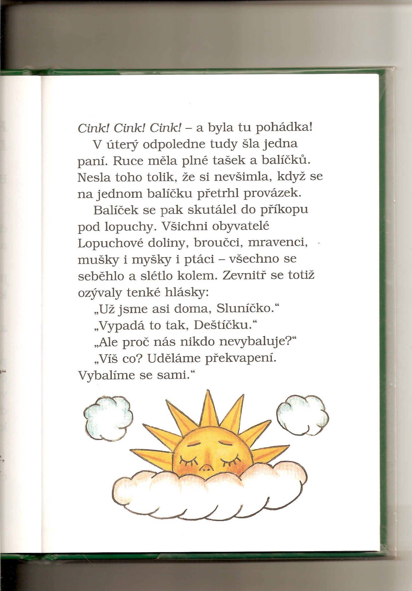

-4-
(Denková, str.13)

Zdroj: DENKOVÁ, Melita. Pohádky kouzelných kamínků. Euromedia Group k. s. - Knižní klub v Praze, 2002. ISBN
80-242-0765-6.
-5-
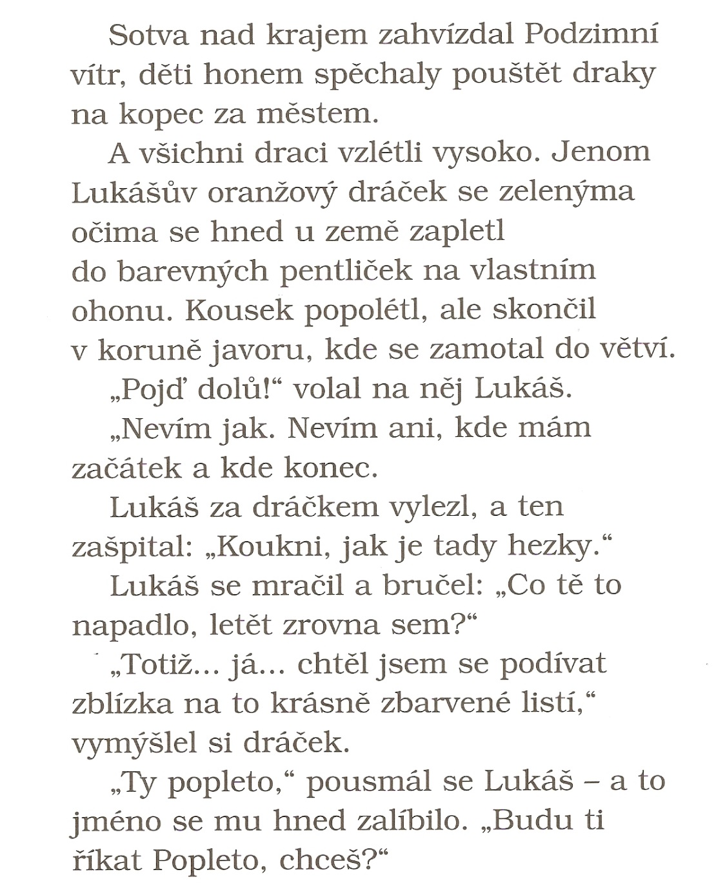
(Denková, str. 22)

-6-
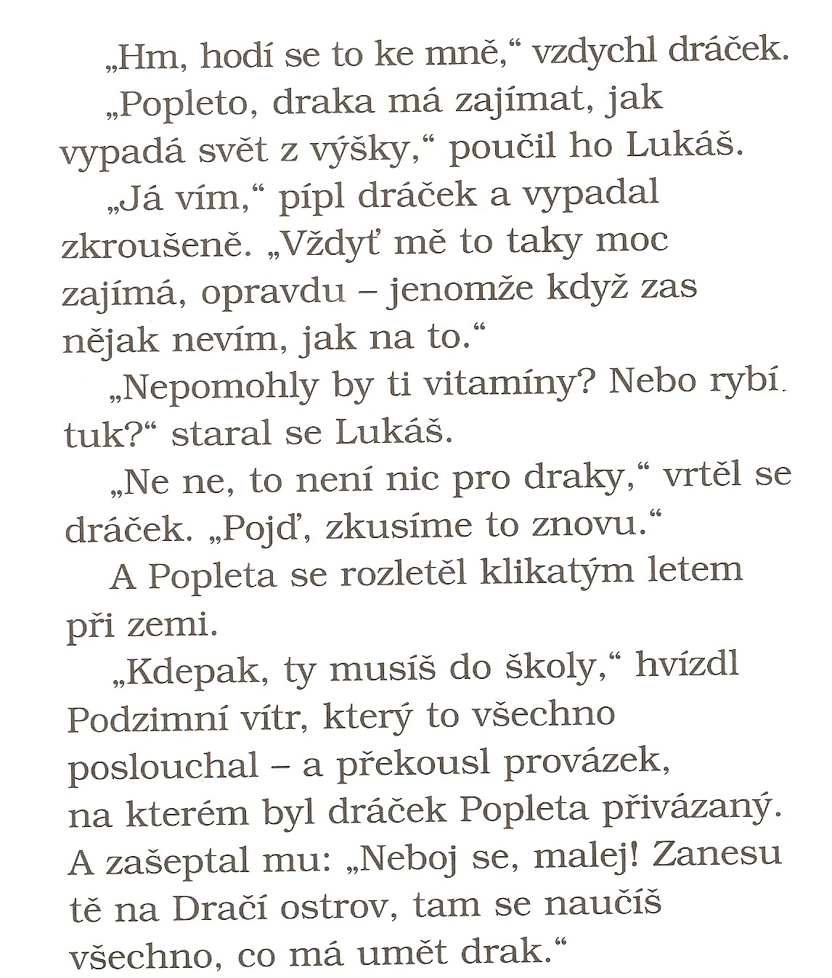

(Denková, str. 23)

-7-

Nakresli svého velkého dráčka a dej mu jméno, které se na něj nejlépe hodí.

